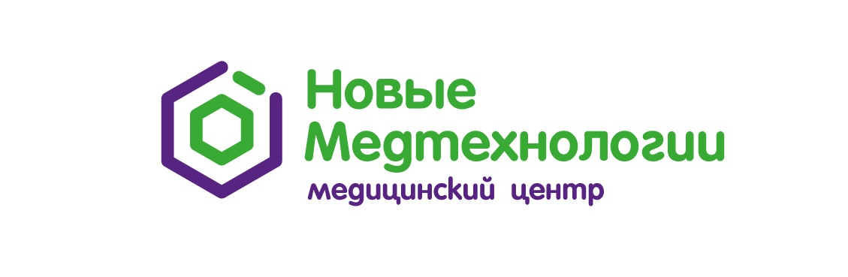

Главный врач Сундуков Игорь Викторович

ведет прием граждан каждую первую и третью
пятницу месяца с 09.00 до 11.00
ПО ПРЕДВАРИТЕЛЬНОЙ ЗАПИСИ
по адресу: г. Раменское, ул. Крымская, д.2
отделение «Стоматология» №3

Записаться можно по телефону 8-800-707-04-61 доб. 3

www.rammedic.ru

